ATA DA REUNIÃO DA COMISSÃO PERMANENTE DE CONSTITUIÇÃO, JUSTIÇA E REDAÇÃO DA CÂMARA MUNICIPAL DE GOVERNADOR EDISON LOBÃO-MA, REALIZADA NO DIA 17 ABRIL DE 2024.

Aos 17 (dezessete) dia do mês de março do ano de 2024 Às 09 horas nas dependências da Câmara Municipal, reuniram-se os membros da Comissão de Constituição, Justiça e Redação da Câmara Municipal de Governador Edison Lobão-MA, representada pelo vereador BOAZ BEZERRA ROCHA – Presidente da Comissão, vereadora ZIVIANE SILVA DE ARAÚJO- Relatora, vereador, JOSÉ PAULO DE MOURA JÚNIOR – Membro. Foi analisado:

Trata-se do PROJETO DE LEI COMPLEMENTAR N°005 DO PODER EXECURTIVO, QUE “AUTORIZA O PODER EXECUTIVO MUNICIPAL A ABERTURA DE CRÉDITO ADICIONAL DENTRO DO ORÇAMENTO VIGENTE, PARA AQUISIÇAO DE IMÓVEL, PARA SEDIAR A SECRETARIA MUNICIPAL DE AGRICULTURA E ABASTECIMENTO”.
trata-se do PROJETO DE LEI Nº 003 DO PODER EXECUTIVO, QUE “ALTERA A LEI MUNICIPAL Nº 130 DE 23 DE OUTUBRO DE 2023 E DISPOE SOBRE ALTERAÇÃO DE VENCIMENTOS DOS PROFISSIONAIS (PROFESSOR, ADMINISTRATIVO ESCOLAR E SERVIDORES DA EDUCAÇÃO MUNICIPAL DE GOVERNADOR EDISON LOBÃO-MA) E DÁ OUTRAS PROVIDÊNCIAS”.
trata-se do PROJETO DE LEI COMPLEMENTAR Nº 006 DO PODER EXECUTIVO, QUE “AUTORIZA O PODER EXECUTIVO MUNICIPAL A ABERTURA DE CRÉDITO ADICIONAL DENTRO DO ORÇAMENTO VIGENTE, PARA AQUISIÇAO DE IMÓVEL, PARA SEDIAR A SECRETARIA MUNICIPAL DE JUVENTUDE, ESPORTE E LAZER”.
trata-se PROJETO DE LEI Nº 004/2024 DO PODER EXECUTIVO, QUE, “DISPÕE SOBRE AUTORIZAÇÃO PARA REALIZAÇÃO DE PERMUTA E DESAFETAÇÃO DE BEM PÚBLICO”.

Os Projetos de Complementar Lei n° 005 e 006 do Poder Executivo Diante das informações colhidas junto ao Parecer jurídico desta Casa, os membros presentes deliberam pela LEGALIDADE e APROVAÇÃO da propositura em tela. Já os projetos de Lei n° 003 e 004 do Poder Executivo, foram convidados representantes do poder público e da SEMED e SINTEEGEL para prestarem esclarecimentos aos referidos projetos. Não havendo mais nada a tratar o presidente da Comissão declarou encerrada a presente reunião às 09hr30 minutos. Para constar lavrou-se está.

Plenário Freitas Filho, 17 de abril de 2024.

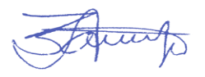
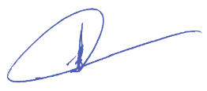

Boaz Bezerra Rocha Ziviane silva de Araújo
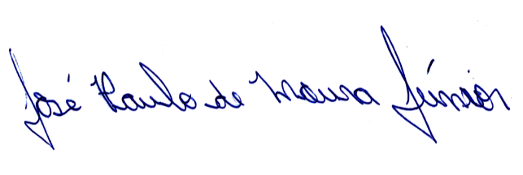
Presidente Relatora

JOSÉ PAULO DE MOURA JÚNIOR
Membro

